М. А. Сорокина
Высшая школа народных искусств (институт)

«Живое кружево» (о фестивале «Vita Lace» в Вологде)

Второй фестиваль «Vita Lace» проходил в Вологде с 26 по 28 июня 2014 года и был посвящен XXII зимним Олимпийским играм в г. Сочи – важнейшему событию в жизни России в 2014 году. В нем приняли участие более 500 участников из 28 регионов России и 7 зарубежных стран. На рисунке 1 представлена фотография с открытия Второго фестиваля «Vita Lace».
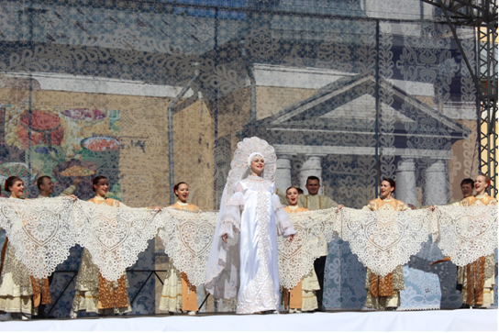
Рисунок 1. Момент торжественного открытия Второго фестиваля «Vita Lace»

Программа кружевного форума была очень насыщенной. Она включала конкурсную выставку "Кружево Олимпа", круглый стол, посвященный современным проблемам российского кружева, выставку коллекции российского кутюрье Валентина Юдашкина "Мода и кружево", мастер-классы по проектированию технических рисунков кружева и мастер-классы демонстрации плетения, ярмарку-продажу. Одним из ключевых событий фестиваля стала конкурсная выставка "Кружево Олимпа", на которой демонстрировалось более 450 работ кружевниц из разных регионов России. В основном это были произведения на олимпийскую тематику, другие работы демонстрировались без участия в конкурсе. Большое внимание публики привлекли кружевные наряды (рис.2), выполненные студентами Высшей школы народных искусств из Санкт-Петербурга, костюмы, украшенные традиционным михайловским мерным кружевом, предоставленные на выставку рязанскими мастерами, кружевные косынки из Нижегородской области, традиционно выполняемые шелковыми нитями, изделия ООО "Кадомский вениз" (игольное кружево).
В рамках фестиваля состоялись круглые столы "Кружево: вопросы обучения и производства" и "Кружево: страницы истории и современности". Слушателями круглых столов стали более 150 человек – мастера, преподаватели, исследователи, сотрудники музеев.
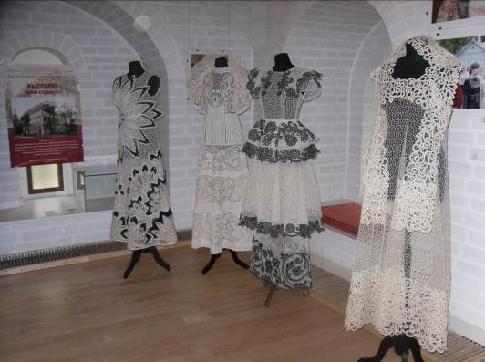
Рисунок 2. Экспонаты выставки, выполненные студентами Высшей школы народных искусств.
Победителем конкурса «Кружево Олимпа» стала известная вологодская художница, заслуженный художник РФ Галина Никитична Мамровская. Ее панно "Олимпийский огонь Победы" признали уникальным по тонкости плетения, богатству фактуры.
Второе место занял триптих «Афины. Антверпен. Сочи» руководителя народного самодеятельного коллектива «Неонила» Центра народного творчества и досуга города Кировска Ольги Коноваловой (Мурманская область). Третье место досталось преподавателю Орловской детской школы изобразительных искусств и ремесел Марии Семеновой за панно «Триумфальная зима».
По результатам голосования посетителей выставки два приза зрительских симпатий получили Высшая школа народных искусств (Санкт-Петербург) за кружевной лиф к платью Марии Рябининой «Сокровища лунной ночи» и ООО «Кадомский вениз» (г. Кадом Рязанской области) за палантин «Надежда».
Фестиваль стал очень важным шагом широкого показа и обсуждения состояния кружевоплетения в России и за ее пределами. Последние десятилетия резко изменили ситуацию в кружевоплетении России. Еще в 1980-е годы мы утверждали, что в России сохранились 5 кружевных промыслов. Тысячи кружевниц работали в больших творческих коллективах объединений «Снежинка», «Елецкие кружева», кружевные предприятия – в Рязанской, Кировской, Ленинградской областях. В то время традиционное кружевоплетение представляли прежде всего художники, работавшие в лабораториях кружевных промыслов и мастера, кружевницы. Деятельность учреждений образования, которые занимались профессиональной подготовкой кружевниц, и тем более система дополнительного образования оставались где-то в стороне, «за бортом» исследований, разве только речь шла о Вологодской кружевной профтехшколе, причем о периоде 1930-х годах, когда ученицы этой школы создали ряд уникальных образцов современного кружева. Московское художественно-промышленное училище им. М.И. Калинина, которое окончили почти все художники ХХ века, обычно упоминалось лишь в биографических справках как некая первая ступень биографии. Настоящая жизнь художника начиналась именно в коллективе промысла, лаборатории, с его худсоветами, семинарами, подготовкой выставочных проектов, и в то же время с его рутинной повседневной работой над массовой продукцией. Именно промысел, его коллектив, его неписаные законы, сложившаяся культура творческой работы, включающая постоянные обсуждения работ, часто коллективная работа над большими проектами, становились подлинной кружевной школой. Но сейчас ушли в прошлое регулярные художественные выставки, худсоветы, семинары в НИИХП, которые играли очень большую роль в жизни кружевных промыслов. Прославленные фирмы заметно сократились или вообще прекратили существование, подчас лишь 1-2 человека представляют известные в прошлом промыслы. Часто лишь детские коллективы с преподавателями-энтузиастами являются ниточкой, связывающей почти утраченные местные кружевные промыслы с современностью. Для них участие в выставках, конкурсах – это глоток живой воды, признание важности дела их жизни.
Тем более важной представляется инициатива правительства Вологодской области о регулярном проведении Фестиваля кружева в Вологде. В целом, Правительство Вологодской области, сотрудники Вологодского музея-заповедника и Музея кружева приложило немало сил, выдумки, изобретательности, чтобы провести фестиваль с блеском, фестиваль стал событием. Он важен как для юных участников, так и для профессионалов. Выставка-конкурс дает возможность не просто соревноваться, но обмениваться мнениями, информацией, видеть, оценивать, сравнивать, выслушивать критику.
Сейчас акценты заметно сместились в сторону расширения сферы кружевоплетения. В его орбиту оказались вовлечены школы (профессионального и дополнительного образования), центры детского творчества, народного творчества и досуга, искусств и ремесел, любители. Не отрицая значения для общественной жизни всех любительских учреждений – для детей и взрослых – и даже признавая определенные художественные достижения их участников, все же мы отмечаем несопоставимость явлений профессионального искусства и любительской, самодеятельной сферы. Так, работы ВШНИ, представленные в Вологде вне конкурса, в целом превосходили все прочие экспонаты, и это естественно, поскольку работа над ними в рамках студенческих дипломных проектов велась под очень серьезным, профессиональным руководством, на протяжении нескольких месяцев, и не возникало проблем с материалами. Такой результат недоступен на любительском уровне. Отсюда вытекает вывод – кафедра кружевоплетения ВШНИ стала крупнейшим в России художественным центром, творческим ядром российского кружева. Не случайно именно в ВШНИ на ежегодных конференциях «Традиционное прикладное искусство и образование» всегда много докладов по проблемам кружевоплетения. На конкурсах и выставках любого уровня студенческие работы ВШНИ составят конкуренцию кружеву профессиональных художников России и Европы.

Первый Фестиваль «Vita Lace» прошел в Вологде в июне 2011 года. В его рамках проходили: акция «Самое массовое кружевоплетение» на Кремлевской площади, Всероссийский конкурс «Серебряная коклюшка», выставка-конкурс «Лабиринт кружева». Ее европейские участники прибыли из Хорватии, Словении, Франции, Болгарии, Польши, Словакии.

